**Постановка задачи по лабораторной работе №2 (18)**

**Задача 2**

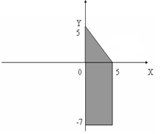Записать выражение, зависящее от координат точки X1 и Y1 и принимающее значение TRUE, если точка принадлежит заштрихованной области, и FALSE, если не принадлежит. Использовать переменную логического типа, а не условный оператор.